AVALIAÇÃO KODULAR SOBRE APLICATIVOS

NOME:____________________________________________________________

Sobre o Aplicativo CIRCLE IMAGE VIEW responda:

1. Qual a função da extensão **Circle ImageView Extension** ?

**R: Deixar a Imagem no formato circular, semelhante a uma foto de perfil.**

1. Qual o componente utilizamos para fazer upload e inserir a imagem do dunga no aplicativo ?



**R: Componente *Image*.**

1. Quando inserimos um arranjo vertical ( Vertical_Arrangement ) e mudamos o alinhamento (ALIGN HORIZONTAL E ALIGN VERTICAL), o que estamos configurando?

**R:Align Horizontal: Estamos alterando a posição (Direita, Esquerda , Centro) para os componentes dentro dele.**

**Align Vertical: Estamos alterando a posição (Cima, Baixo, Centro) para os componentes.**

1. Como inserir (passo a passo) um objeto **Slider** ? E o que é um SLIDER?

**R: Ele é uma barra de configurações onde podemos escolher entre posições na barra para enviar números para o aplicativo. Adicionamos ele indo em componentes, e arrastando para o projeto.**

1. Qual as configurações dos botões da cor foram alteradas para este aplicativo?

**R:*Background Color*, *Text Color*.**

1. Escreva os passos para baixar a extensão Circle_ImageView.aix que utilizaremos em nosso projeto.

**R:Vá em *Extension*, *Import Extension*, e escolha a extensão.**

1. O que significam as seguintes programações utilizadas neste Aplicativo:

a)

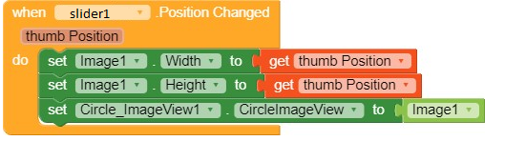

**R:Muda a largura e altura da imagem de acordo com o *Slider*.**

b)

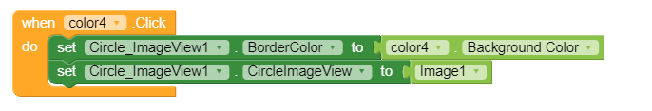

**R: Muda a cor da borda da imagem quando clica o botão.**

c)

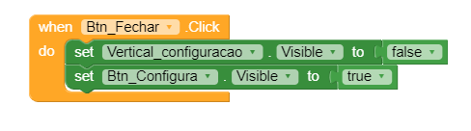

**R:Fecha o botão das configurações.**

Sobre o Aplicativo BOTÕES FLUTUANTES responda:

1. Explique o que é o componente Floating Action Button?

R:

1. Explique as seguintes propriedades dos botões:

**Margin Bottom**

**Margin Right**

**Size**

**Visible**

1. Explique os seguintes blocos de programação:

